

Cristhian Lauriano Rocha Marqueze, Minsait An Indra Company 08/05/2025

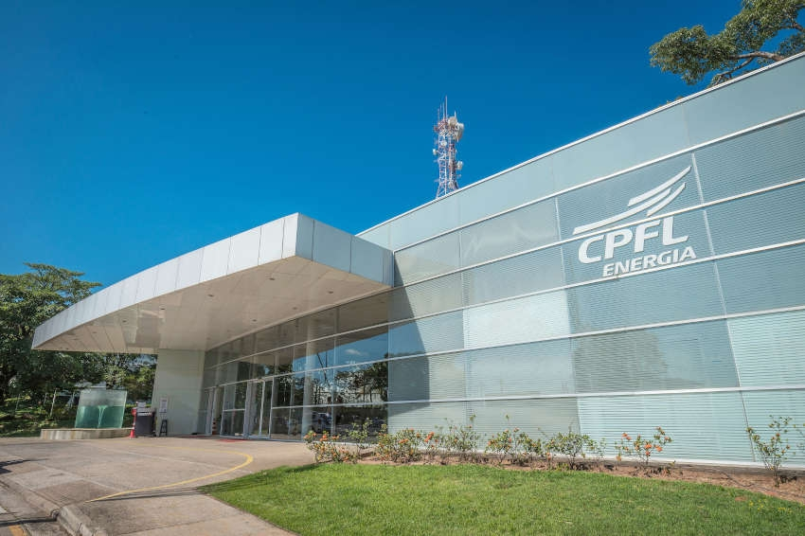

Documento de Evidências de testes Aplicativo de Gestão de Orçamento TI

**Objetivo** 3

**Perfis Utilizados nos Testes** 3

**1. Acesso ao Módulo Gestão** 3

**1.1 Lista de Projetos** 4

**1.1.1 Filtros da Lista de Projetos** 4

**1.1.2 Localizar** 5

**1.1.3 Filtrar por Status** 7

**1.2 Criação de Projeto** 8

**1.2.1 Formulário de Criação de Projeto** 8

**1.2.2 Projeto Criado** 10

**1.2.3 Detalhes do Projeto** 10

**1.2.4 Edição dos Campos do Projeto** 11

**1.2.5 Vinculação de Contratos, Rateios e Desembolsos** 13

**1.3 Aprovação de Projeto** 21

**1.3.1 Aprovar Projeto/Serviço** 21

**2. Acesso ao Módulo Governança** 24

**2.1 Filtros e Localização** 25

1. Exibir por Orçamento/Orçamento Vigente 28

**2.2 Filtrar por Ano / Pleito** 28

**2.3 Exibição de Dados** 29

2. Selecionar Orçamento 29

3. Anual para Acumulado 30

4. Desembolso Total/Ano atual 31

**2.4 Edição de Orçamento** 31

**2.5 Justificativa** 33

**2.6 Exportação de Dados** 35

**Conclusão** 37

### **Objetivo**

Este documento tem como finalidade apresentar as evidências do cenário de uso padrão dos testes realizados no módulo Gestão do aplicativo de Orçamento da CPFL. Os testes foram executados com o perfil Representante, com apoio dos perfis Gestor (para etapa de aprovação) e Governança (exportação). Todas as funcionalidades abordadas foram validadas conforme esperado.

### **Perfis Utilizados nos Testes**

* **Representante**: Execução principal dos testes e cadastro de dados.
* **Gestor**: Aprovação de projetos.
* **Governança**: Exportação dos dados e ações sem restrições de datas.

## **1. Acesso ao Módulo Gestão**

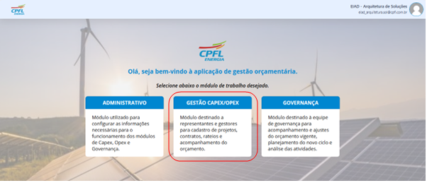

### **1.1 Lista de Projetos**

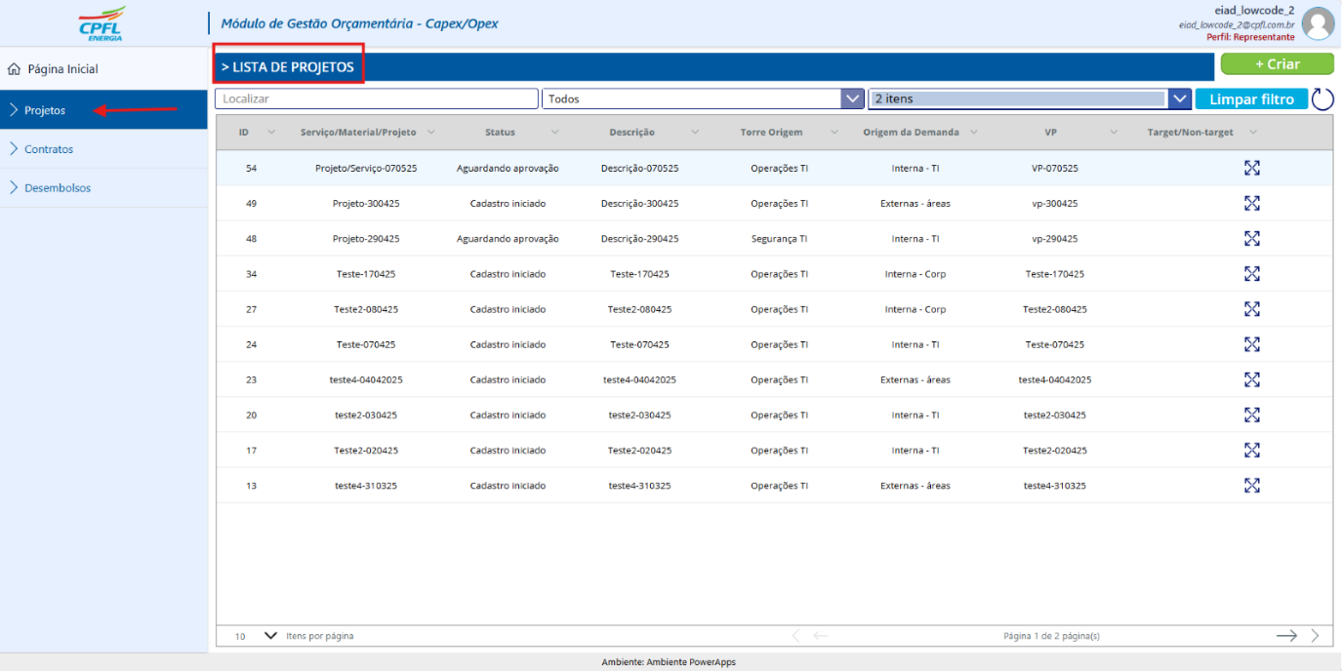

#### **1.1.1 Filtros da Lista de Projetos**

* **Objetivo**: Verificar se os filtros permitem a localização correta de projetos.
* **Passos**: Inserir critérios de busca no campo "Localizar" e selecionar filtros por campo específico.
* **Resultado Esperado**: Lista é atualizada conforme o filtro aplicado.
* **Resultado Obtido**: Conforme esperado.

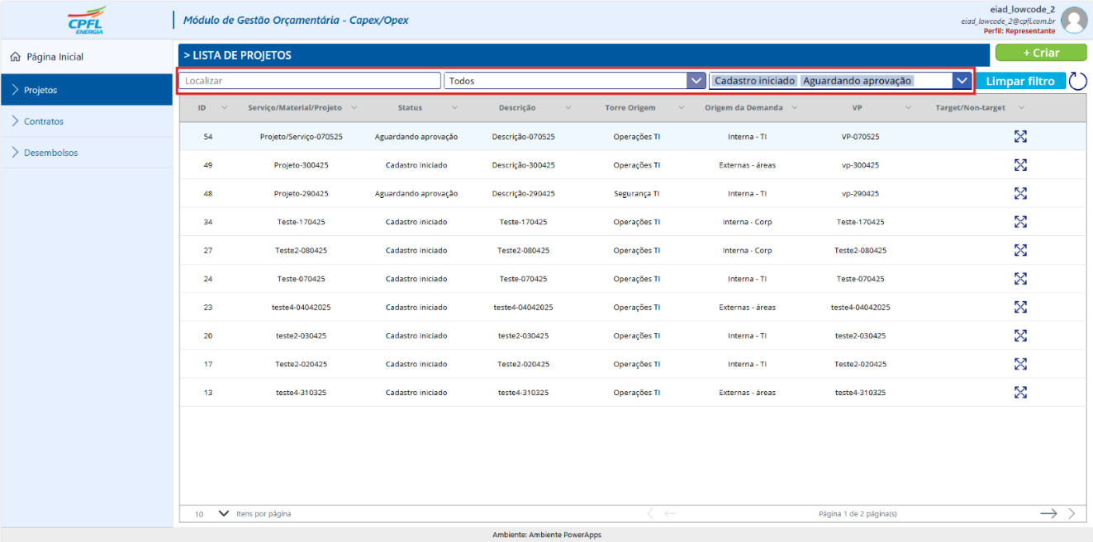

#### **1.1.2 Localizar**

Seleção para filtrar por um campo específico ao lado do campo localizar:

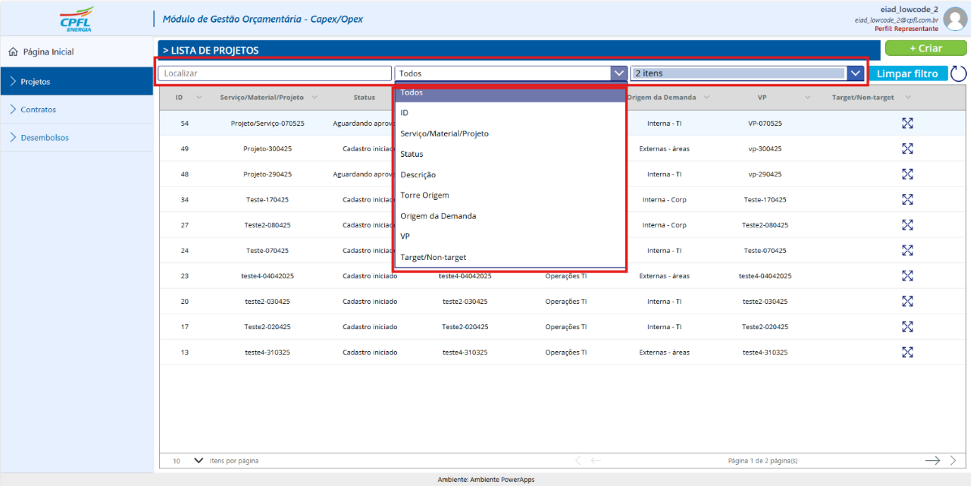

Pesquisa por Serviço/Material/Projeto com o nome de “NovaBase”

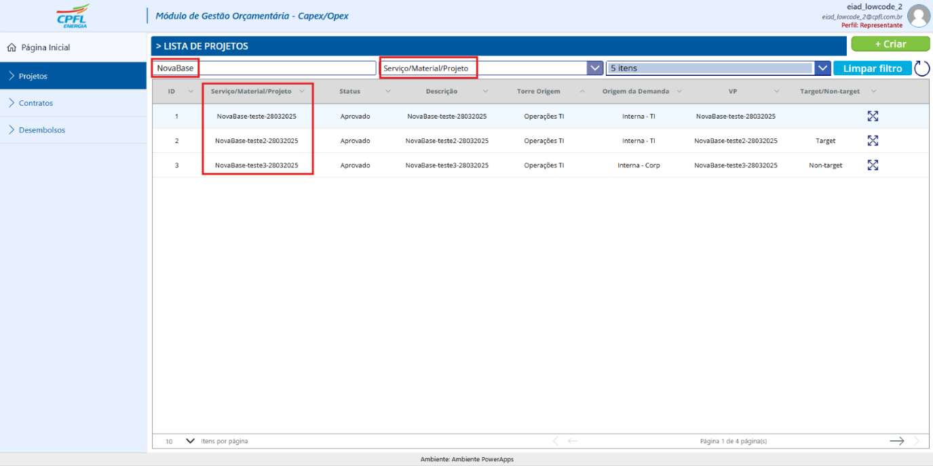

Pesquisa por Torre Origem “Segurança”

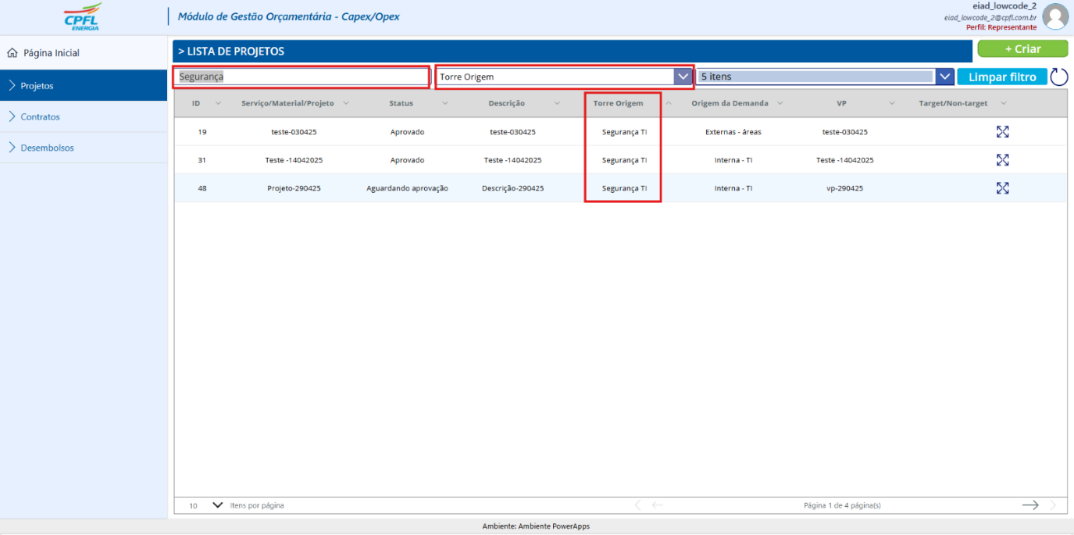

Testado com palavras-chave como "NovaBase", "Segurança".

Resultado conforme esperado.

#### **1.1.3 Filtrar por Status**

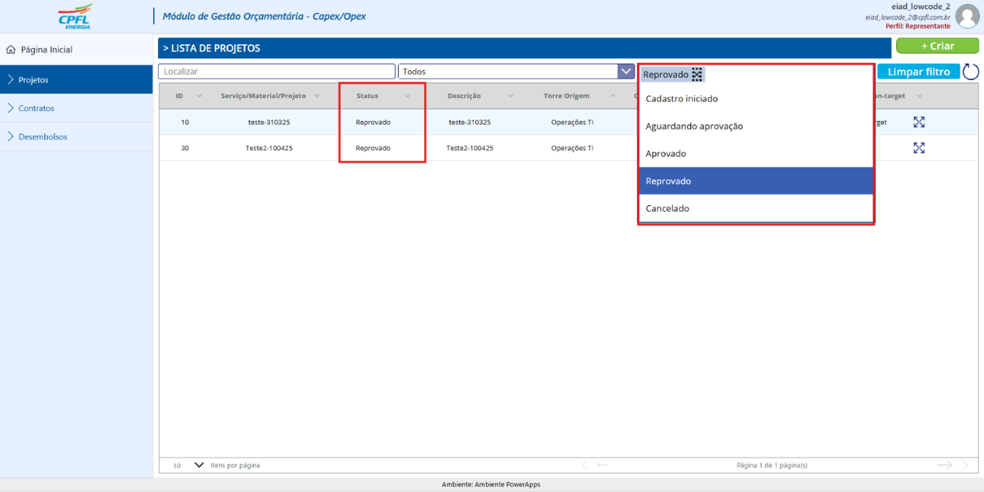

* Testado filtro "Reprovado".
* Apresentou apenas os projetos com esse status, como previsto.

### **1.2 Criação de Projeto**

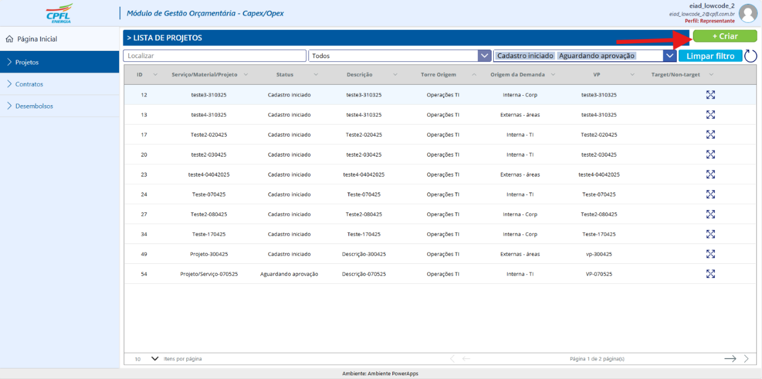

#### **1.2.1 Formulário de Criação de Projeto**

Após clicar em “+Criar” o formulário é aberto:

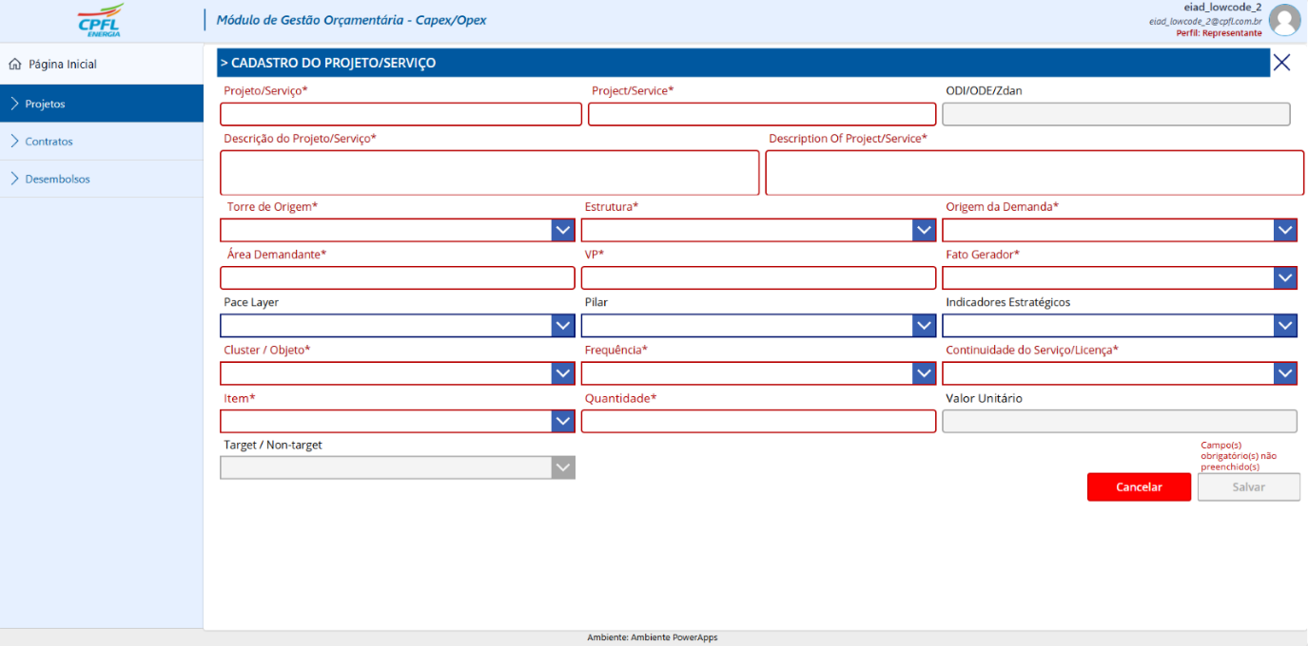

* Campos obrigatórios destacados com "*".
* Ao preencher corretamente, o botão "Salvar" é habilitado.

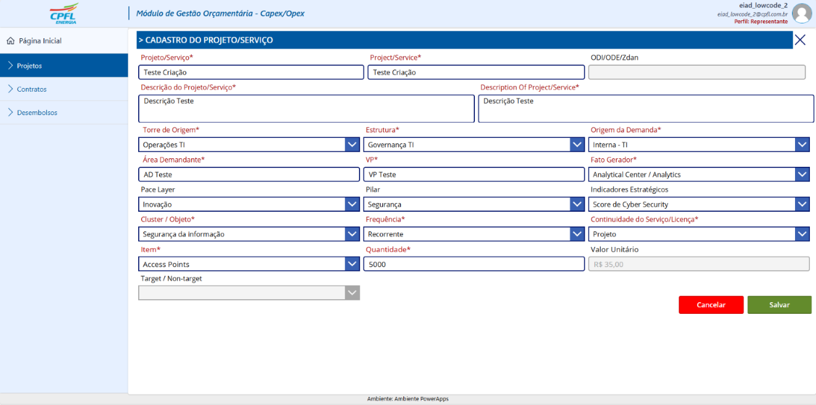

#### **1.2.2 Projeto Criado**

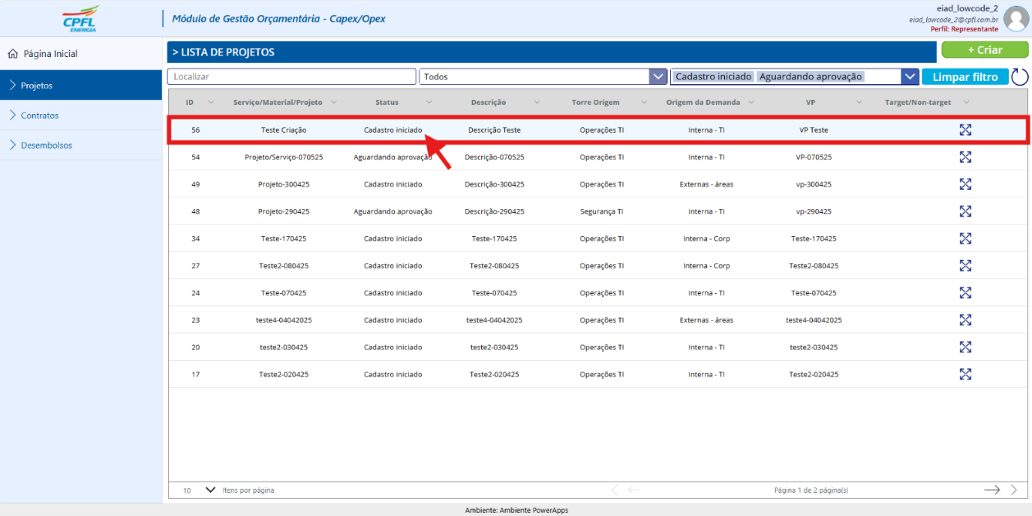

* Após salvar, o projeto é listado com status "Cadastro Iniciado".

#### **1.2.3 Detalhes do Projeto**

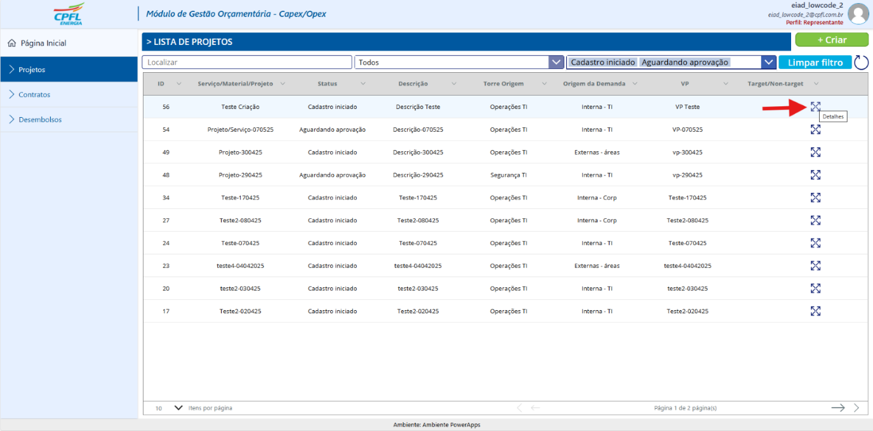

* Ao clicar no ícone de “Detalhes” podemos ver todos os campos do projeto e editá-los conforme necessário, selecionar um contrato e enviá-lo para aprovação

#### **1.2.4 Edição dos Campos do Projeto**

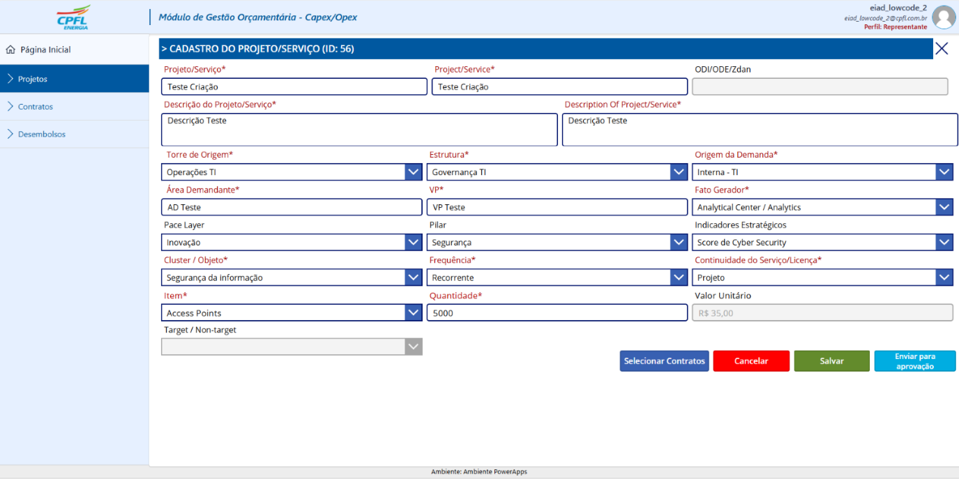  
Exemplo: Edição da estrutura selecionada

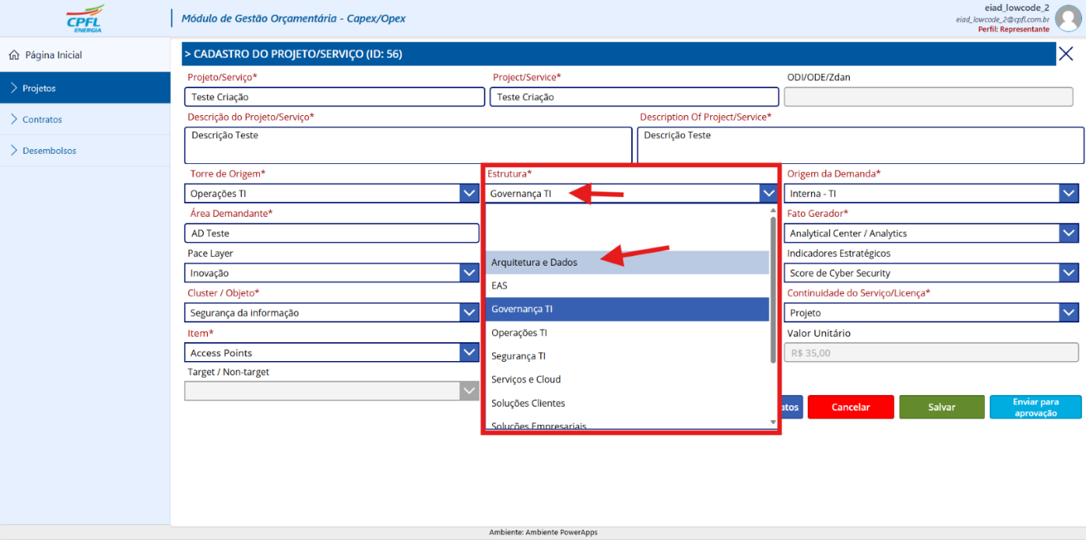

Após editado, clicar em “Salvar”

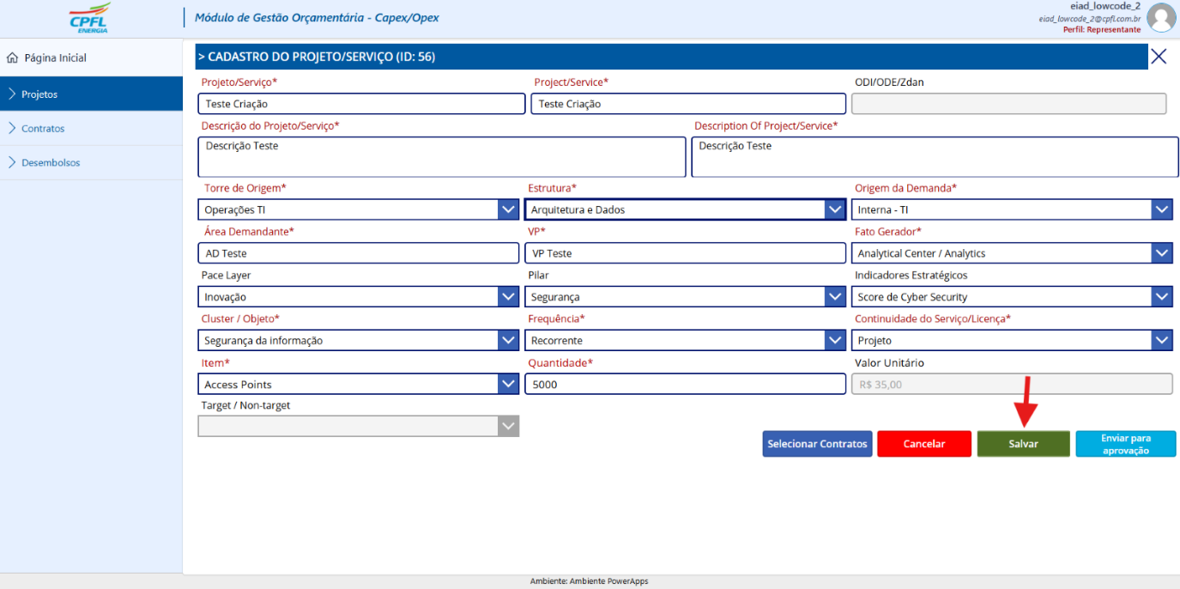

Confirmação da edição na lista de projetos: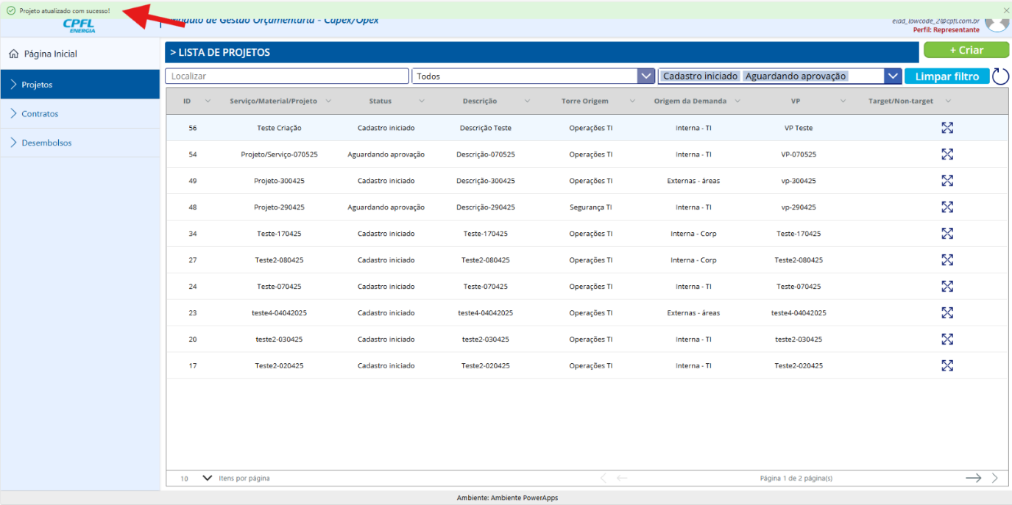

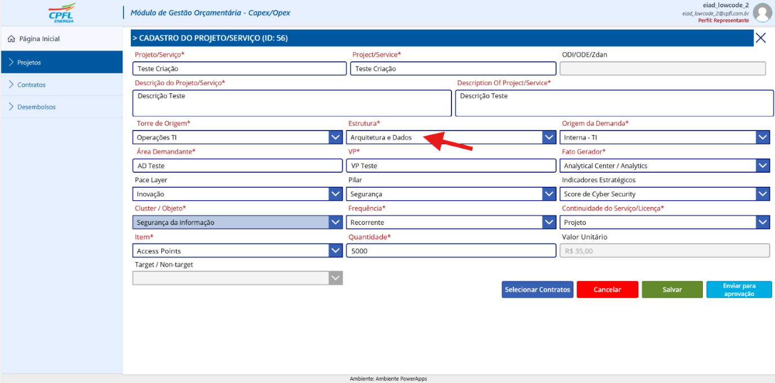

* Campos editados conforme necessidade.
* Confirmação do salvamento e atualização na lista de projetos.

#### **1.2.5 Vinculação de Contratos, Rateios e Desembolsos**

Para enviar um projeto para aprovação e necessário clicar no botão de “Detalhes”



Após abertos os detalhes selecionar um ou mais contratos para o projeto/serviço.

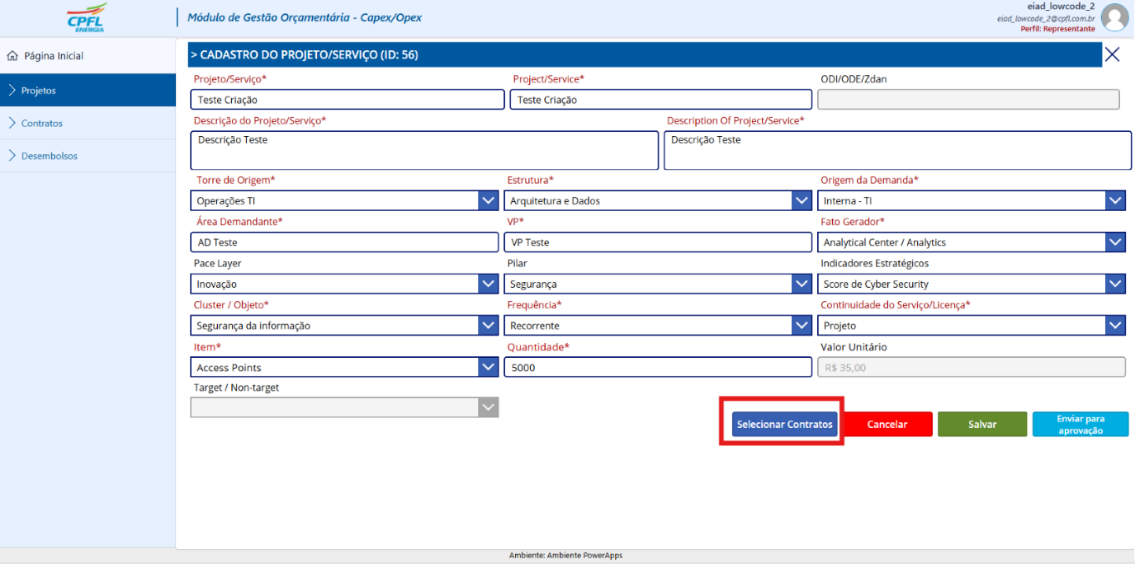

Caso não existam contratos selecionados e rateios vinculados para este projeto/serviço mensagens de erro aparecerão ao tentar enviar para aprovação

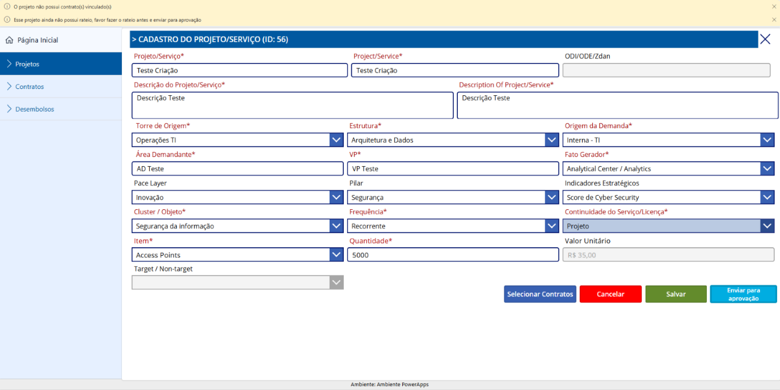

Ao clicar em “Selecionar Contratos”:

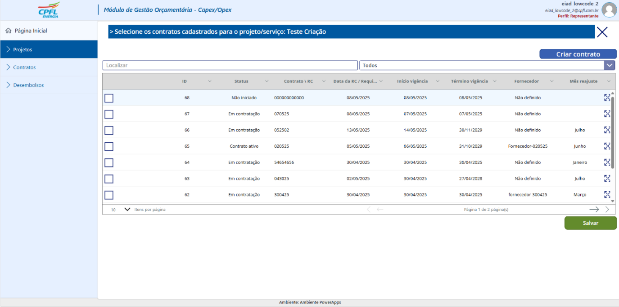

Selecionar contratos ao clicar na caixa de seleção a esquerda dos contratos desejados e clicar no botão salvar para aquele Projeto/Servi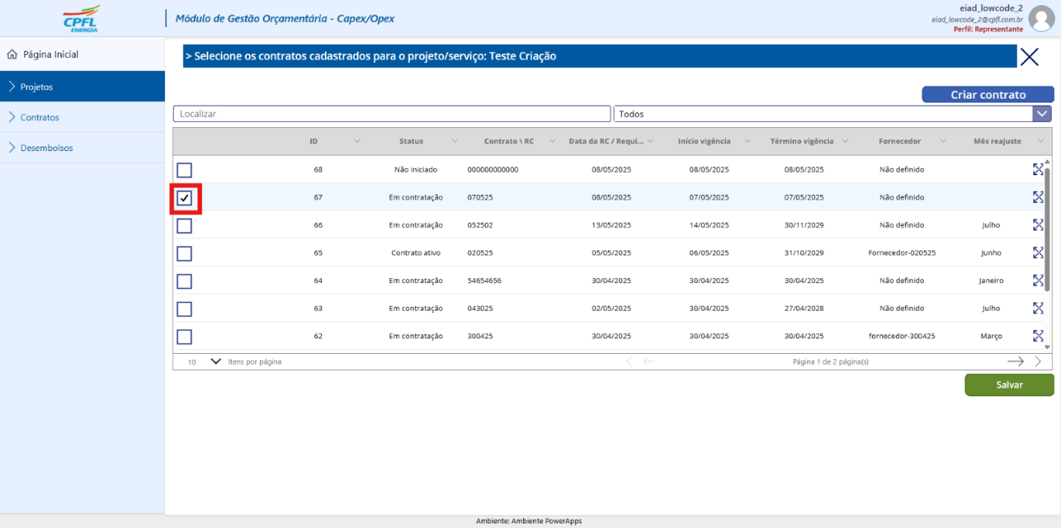ço:

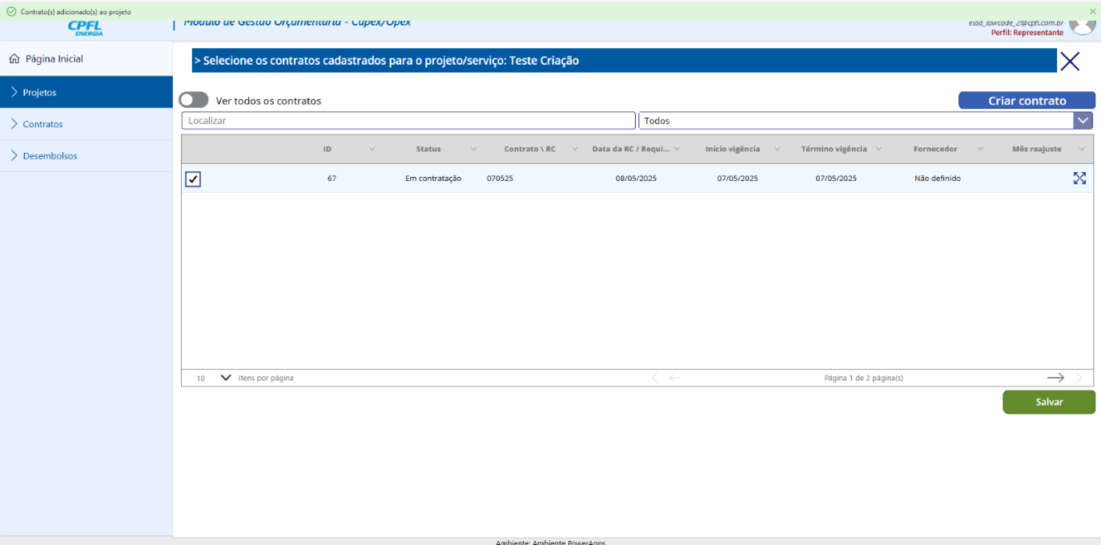

Abrir os detalhes do contrato para edição ou adição de informações nos campos do contrato e do Rateio

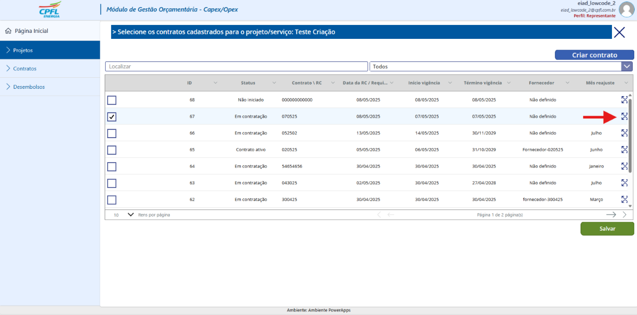

Rateio

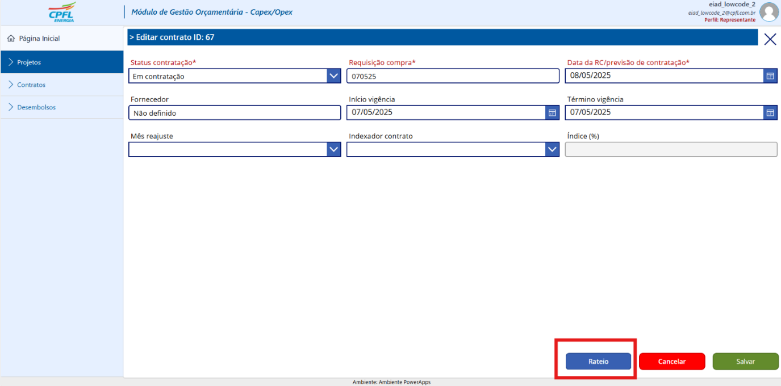

Após edição/cadastro salvar rateio

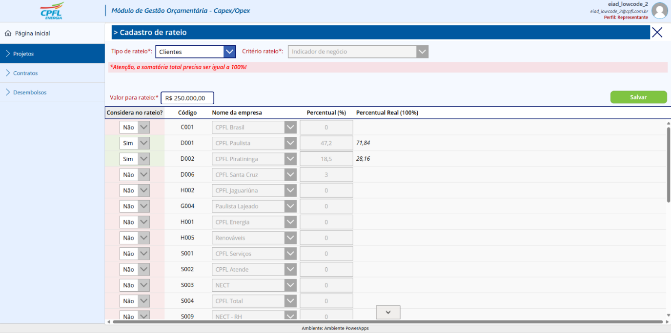

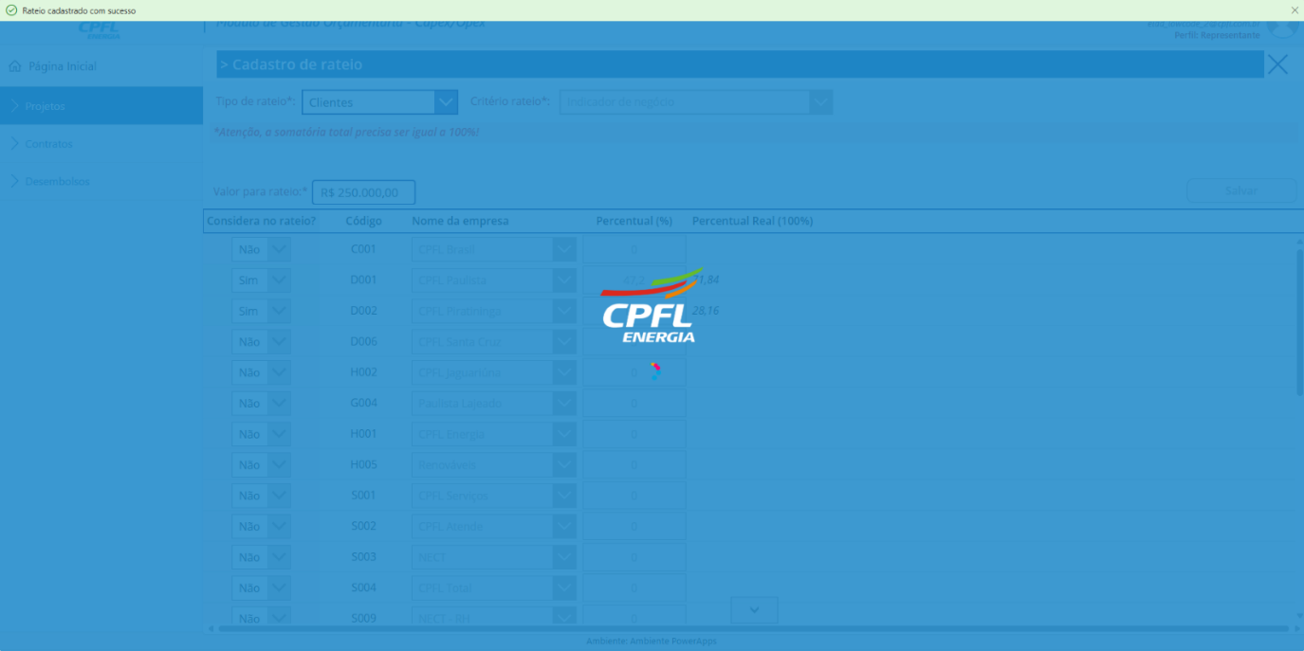

Após salvar o rateio e ter vinculado ele ao contrato e ao projeto será gerado desembolsos na tela de lista de desembolsos.

Desembolso

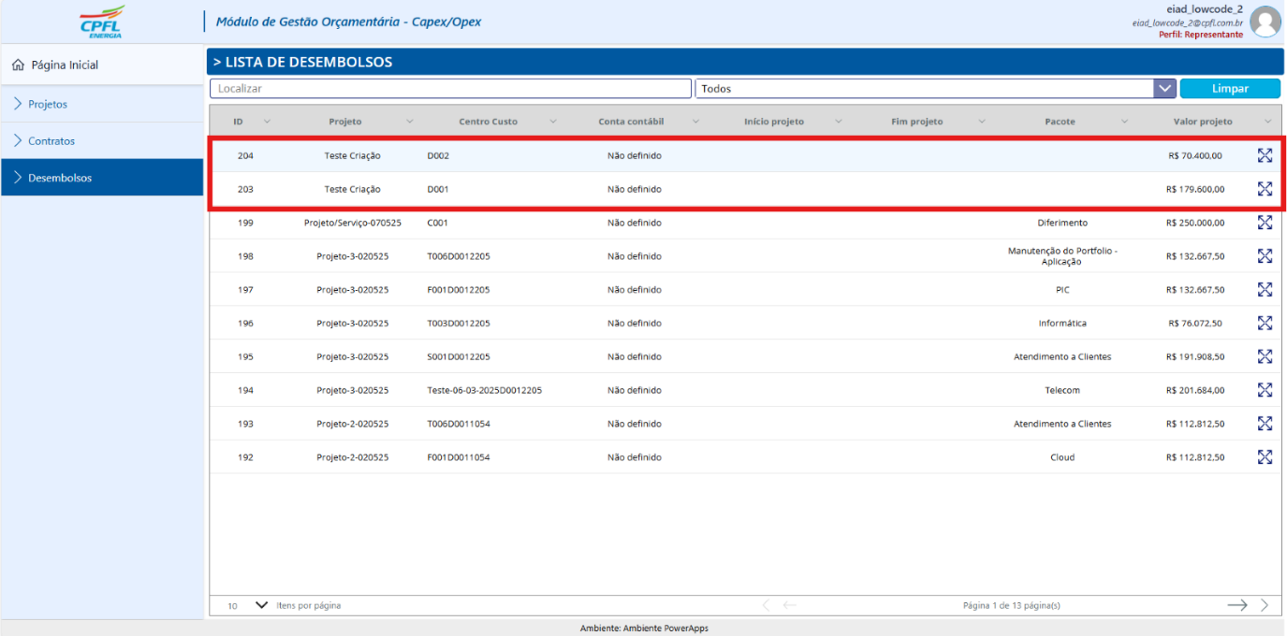

Abrir os detalhes do Desembolso 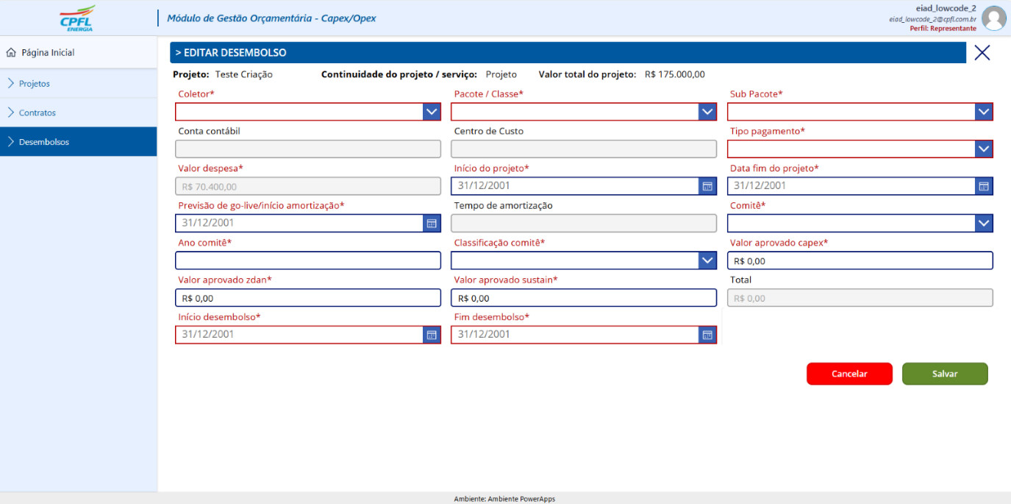

Adicionar as informações nos campos dos Desembolsos gerados e salvar

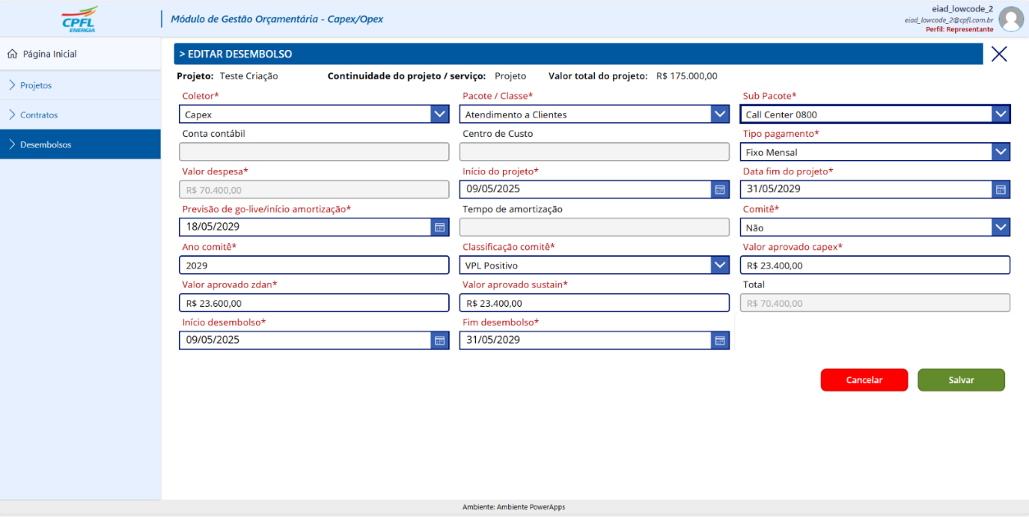

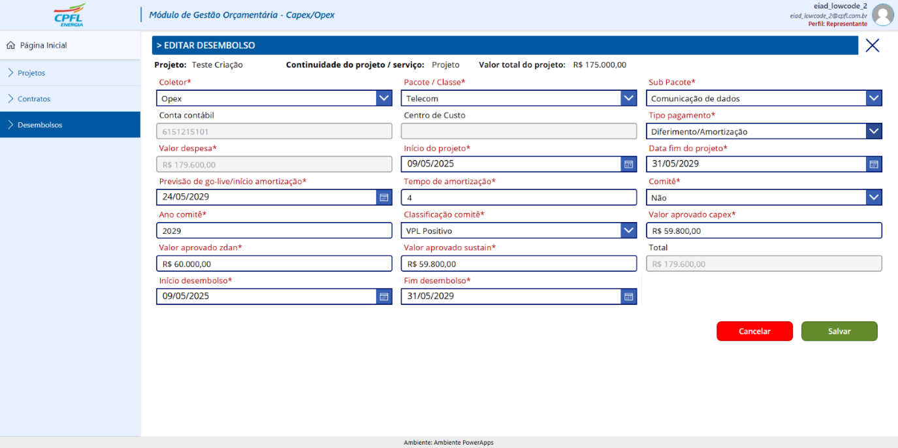

Desembolsos salvos

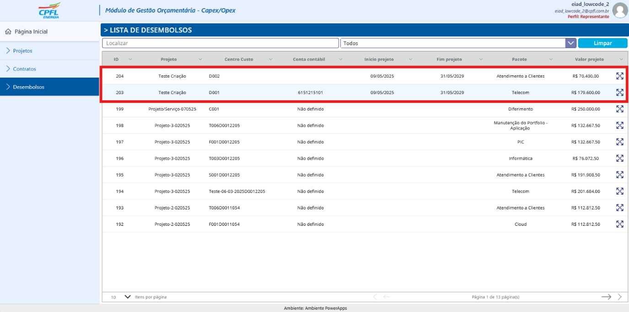

* Contratos selecionados corretamente.
* Criação e edição de rateios com sucesso.
* Desembolsos gerados e salvos.
* Sistema bloqueia envio sem todos os vínculos preenchidos (com mensagens de erro).
* Após preenchimento, o projeto é enviado para aprovação.

### **1.3 Aprovação de Projeto**

#### **1.3.1 Aprovar Projeto/Serviço**

Após os desembolsos salvos, o projeto vai estar com, contrato, rateio e desembolso, e poderá ser enviado para aprovação.

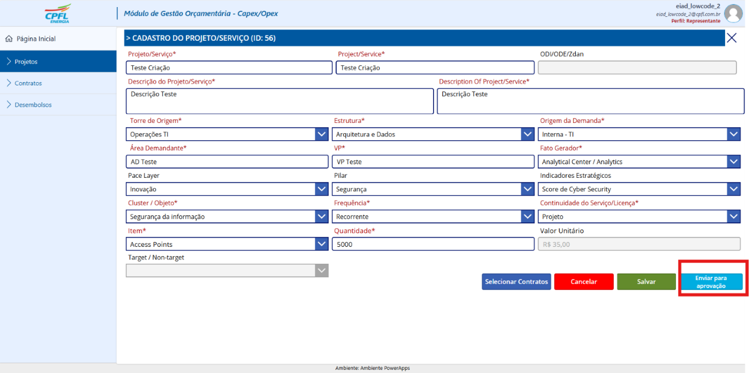

Conferindo atualização de status:

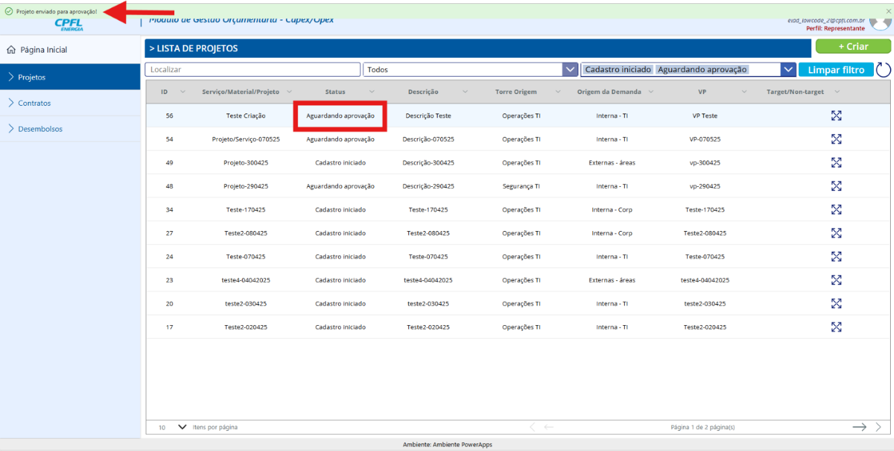

Agora com outro usuário com o perfil de Gestor, que está vinculado à Torre de Origem selecionada nesse projeto, entrará em detalhes do projeto/serviço com status “Aguardando Aprovação”

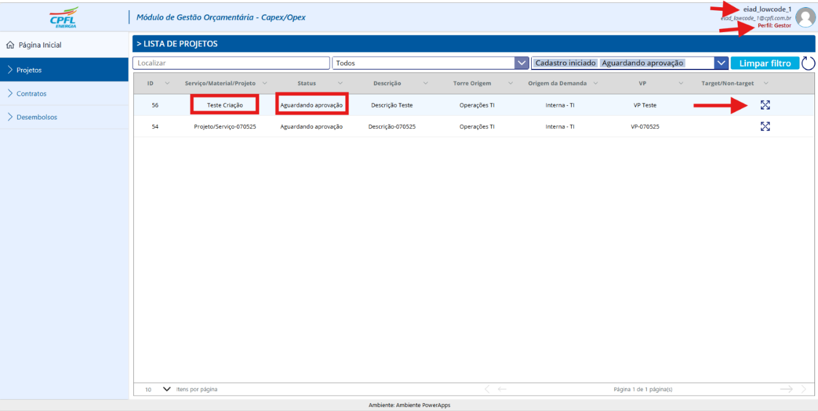

Clicará no botão Aprovar:

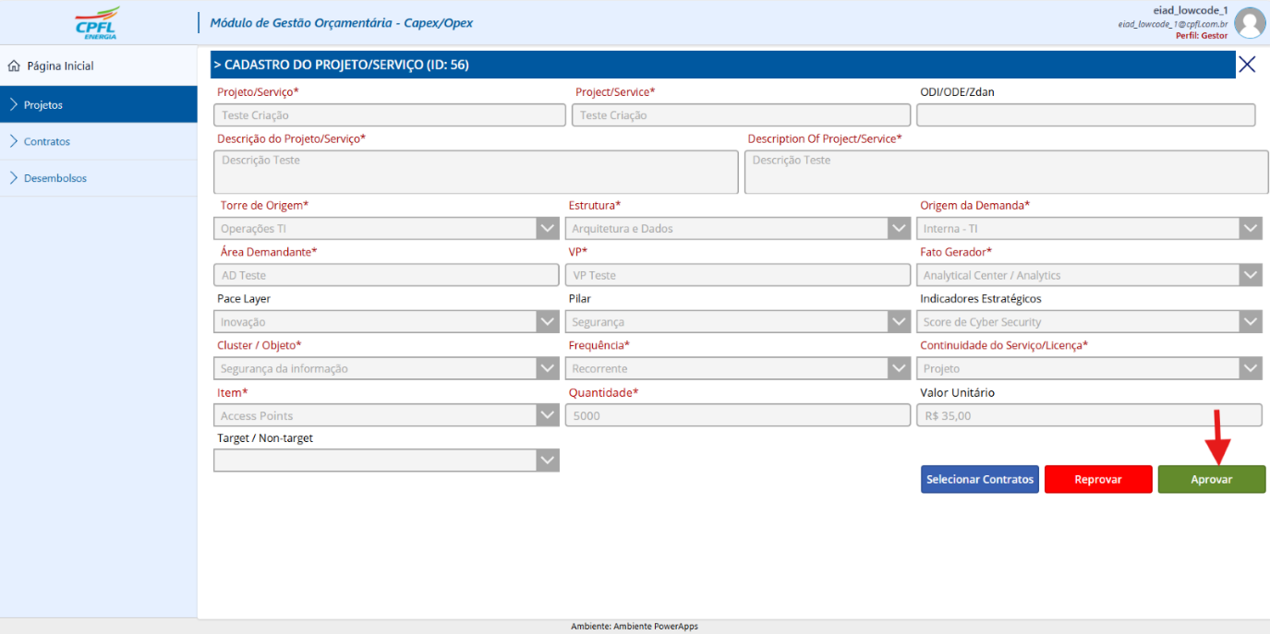

Confirmação visual da aprovação pelo gestor que o aprovou:

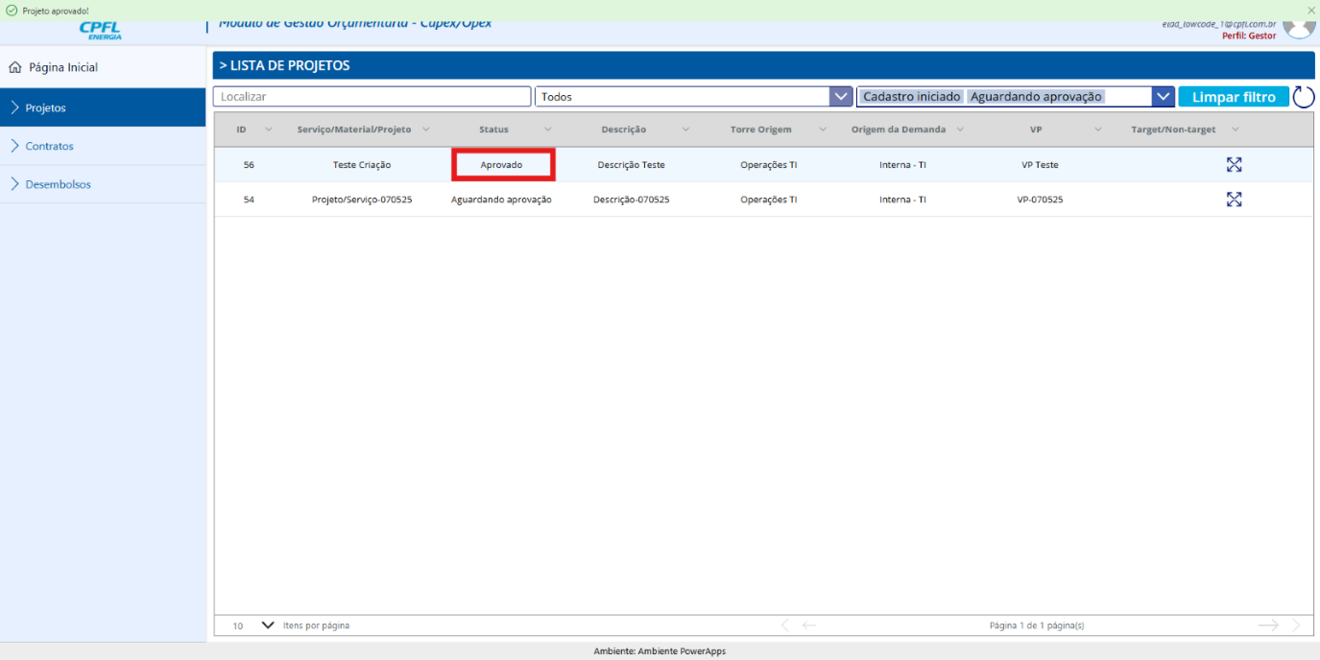

Confirmação visual da aprovação pelo usuário que o enviou:

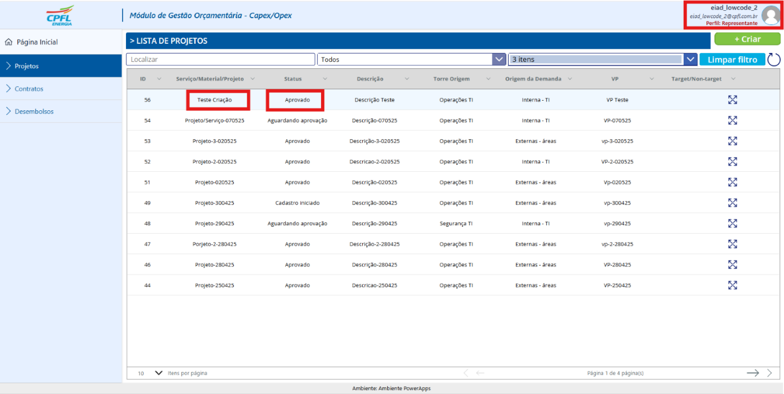

* Perfil Gestor acessa projeto com status "Aguardando Aprovação".
* Aprovação executada com sucesso e visível para Representante.

## **2. Acesso ao Módulo Governança**

Após a aprovação do projeto, os testes seguintes foram realizados no módulo **Governança**, voltado à edição e acompanhamento dos orçamentos vigentes e pleitos.

### **2.1 Filtros e Localização**

Filtros: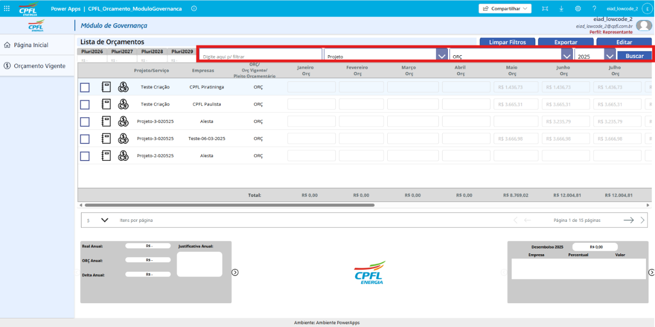

Escolher campo desejado, digitar filtro e apertar em no botão Buscar

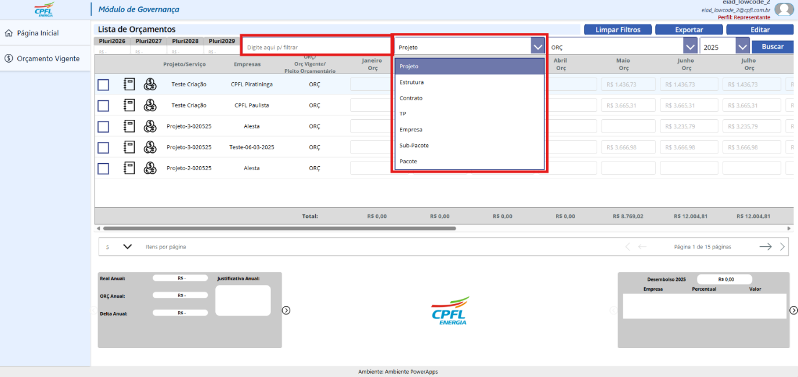

Exemplos:

Filtrando por TP(Tipo de pagamento)

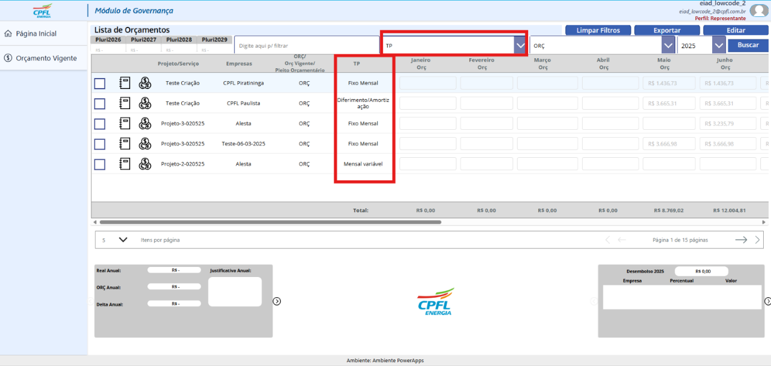

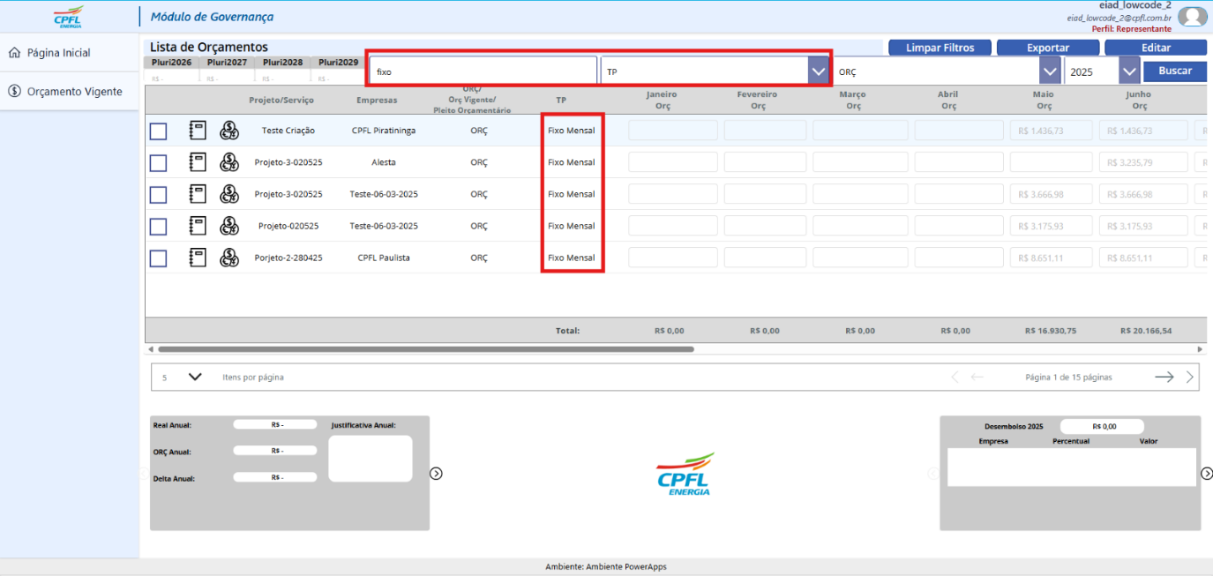

Filtrando por estrutura

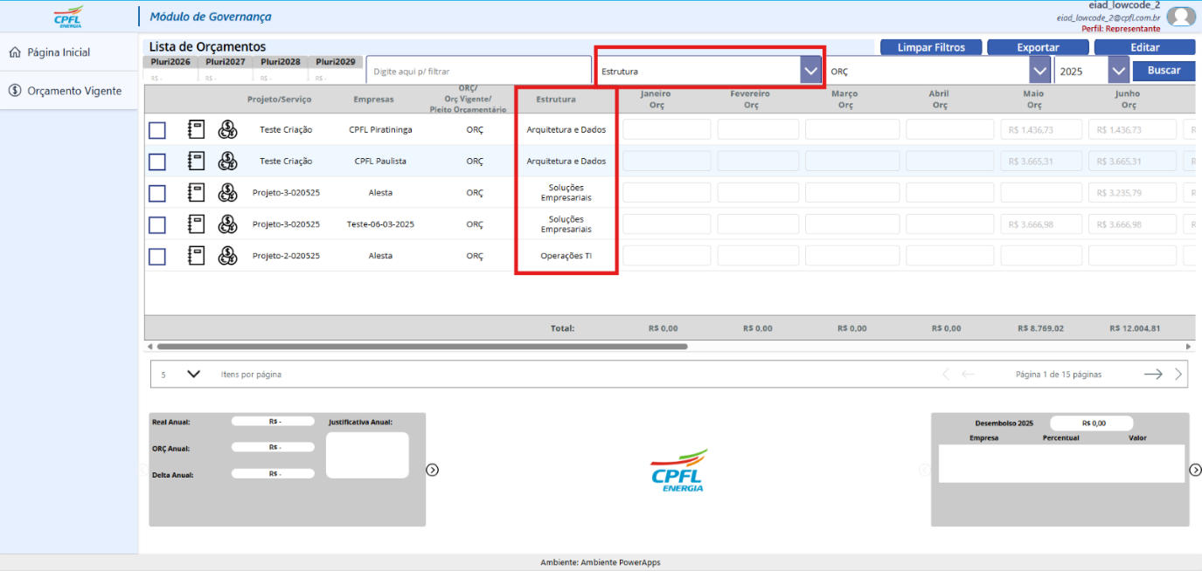

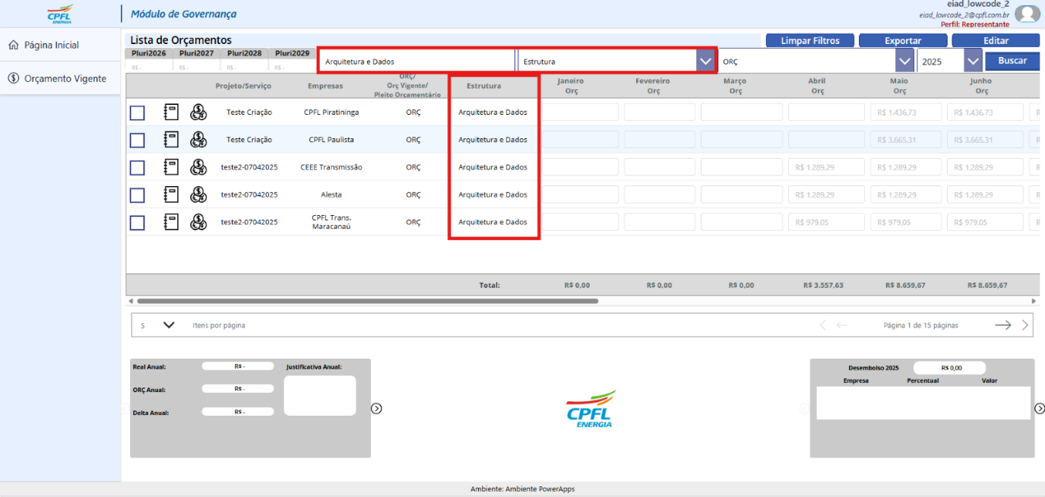

1. Exibir por Orçamento/Orçamento Vigente

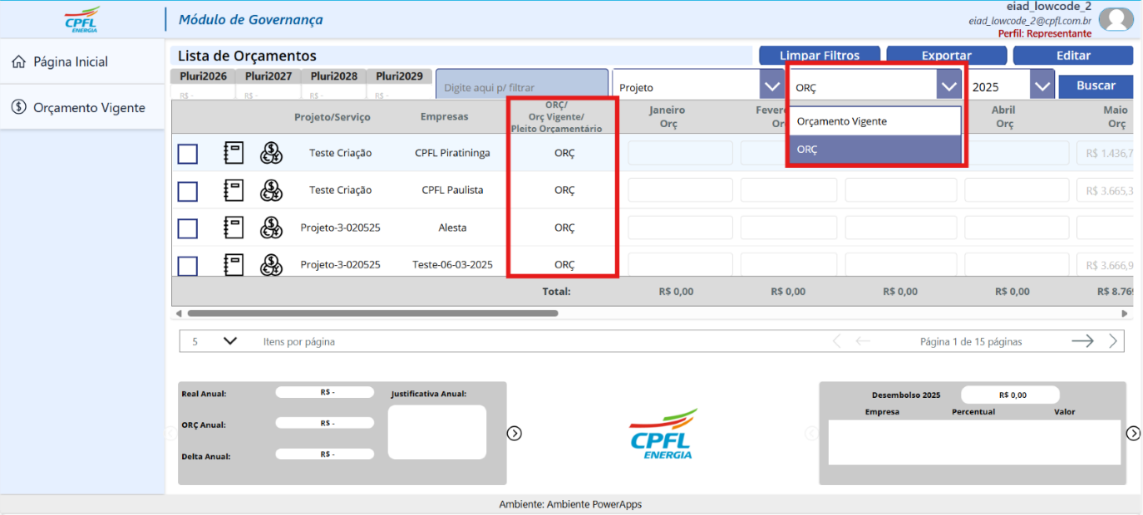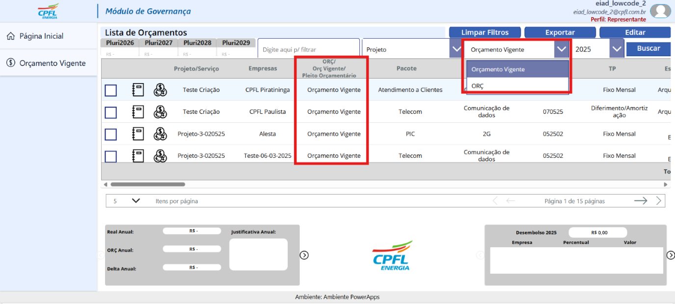

* Filtro por TP e estrutura funcionou corretamente.
* Possível alternar entre "Orçamento" e "Orçamento Vigente".

### **2.2 Filtrar por Ano / Pleito**

Exibe o pleito do ano selecionado, quando é selecionado anos posteriores ao atual, o tipo de orçamento muda automaticamente para Pleito e só tendo ele como opção de tipo.

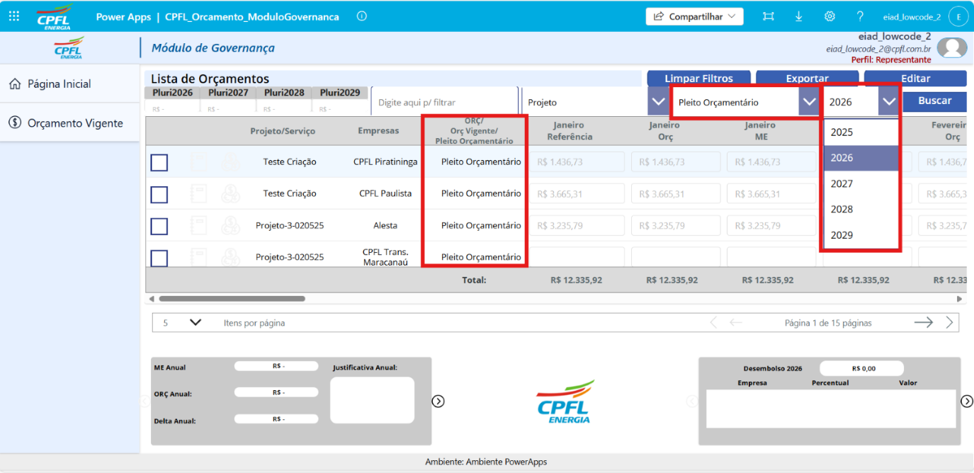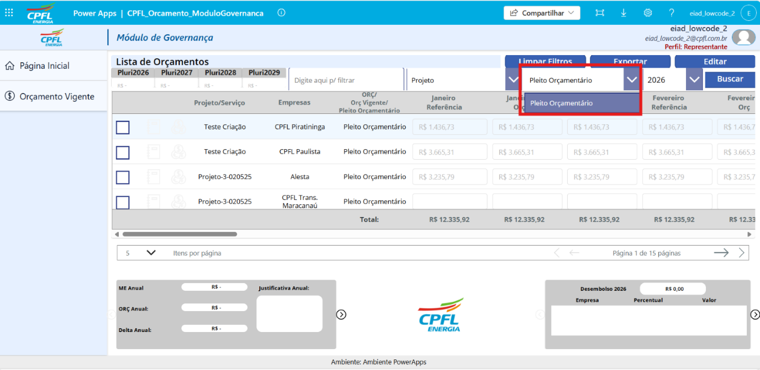

* Selecionar anos futuros aciona automaticamente o tipo "Pleito".

### **2.3 Exibição de Dados**

1. Selecionar Orçamento

Ao selecionar um orçamento detalhes sobre ele aparecerão nos cards.

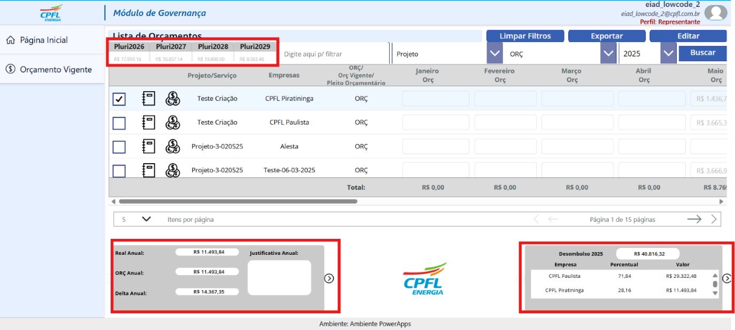

1. Anual para Acumulado

Ao clicar na seta a exibição muda de Real/ORÇ/Delta Anual para Real/ORÇ/Delta Acumulado

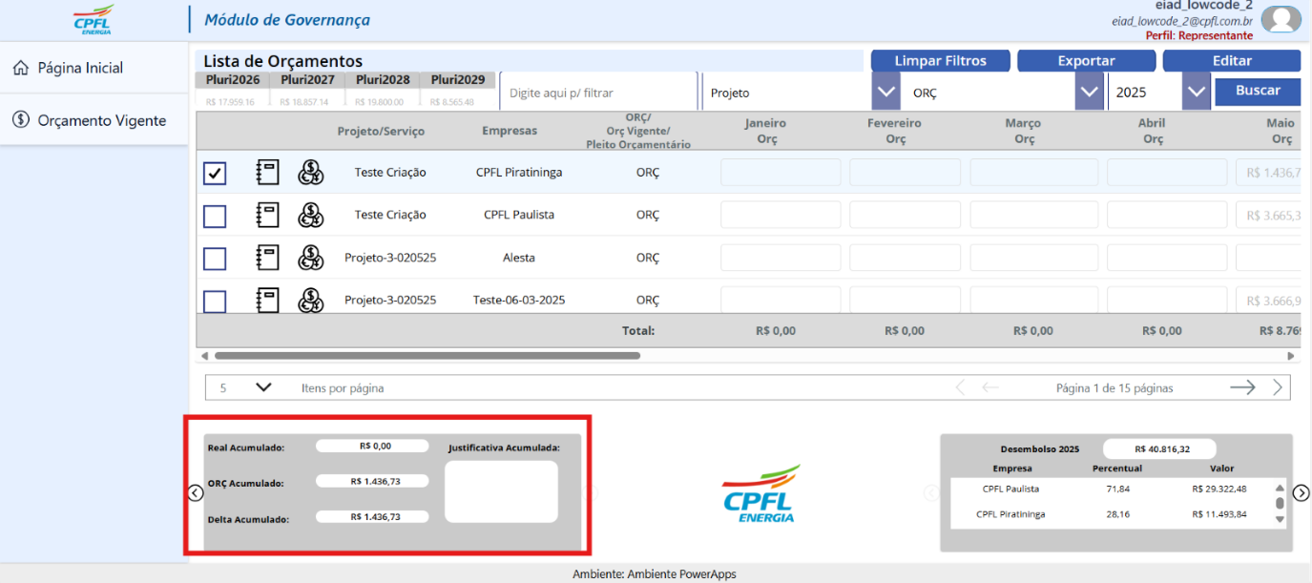

1. Desembolso Total/Ano atual

Ao clicar na seta a exibição muda do Desembolso do ano vigente para o Desembolso Total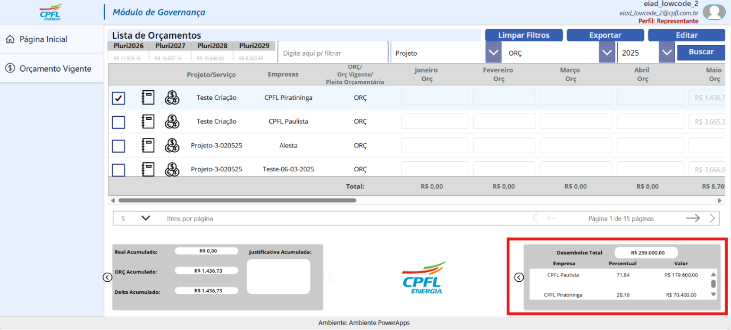

* Permite alternar entre visualizações anuais e acumuladas.
* Alterna também entre desembolso do ano vigente e total.

### **2.4 Edição de Orçamento**

Preenchendo os valores do Real de duas linhas do mês de Maio.

Clicando no botão editar, abre os campos que podem ser editados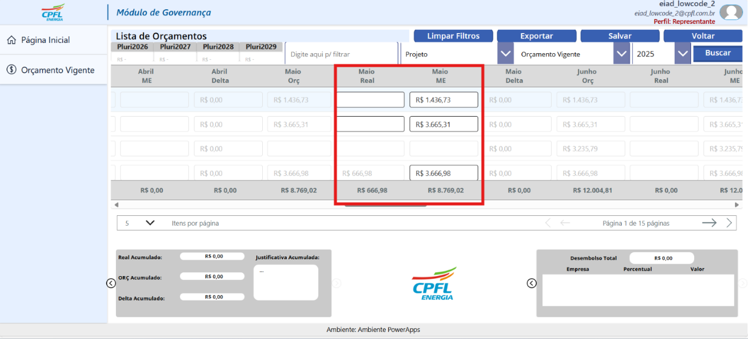

Após preencher os valores, clicará no botão Salvar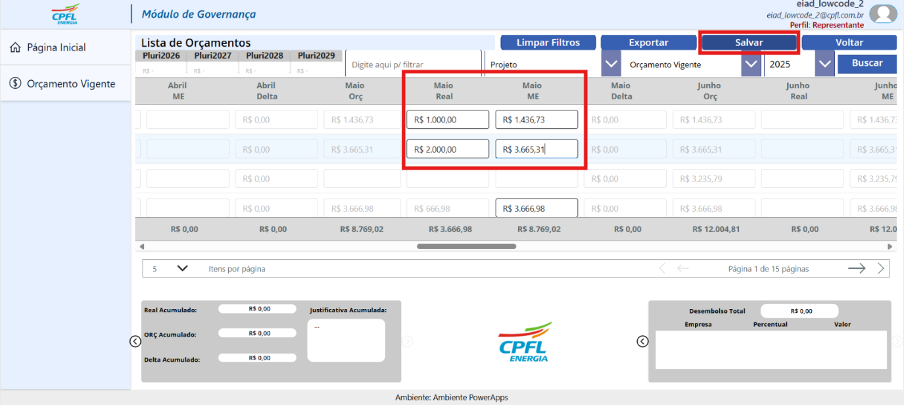

Será salvo e mostrará os valores que foram colocados, tirando as seleções de edição

Campo editado:

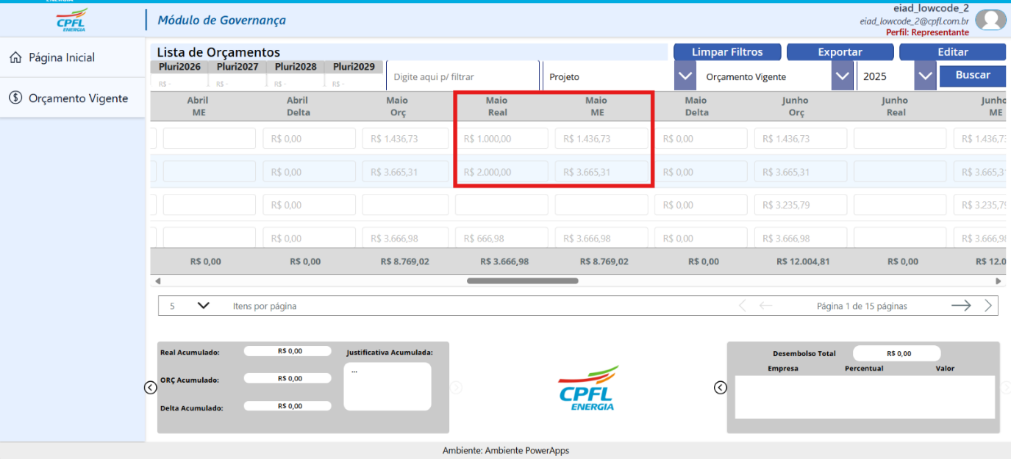

* Preenchimento salvo e refletido corretamente na tela.

### **2.5 Justificativa**

Clicar no ícone em destaque para inserir ou editar justificativa

Exemplo: Adicionando justificativa anual.

Clicando no ícone de livro, será aberto um modal para a seleção e preenchimento da justificativa desejada.

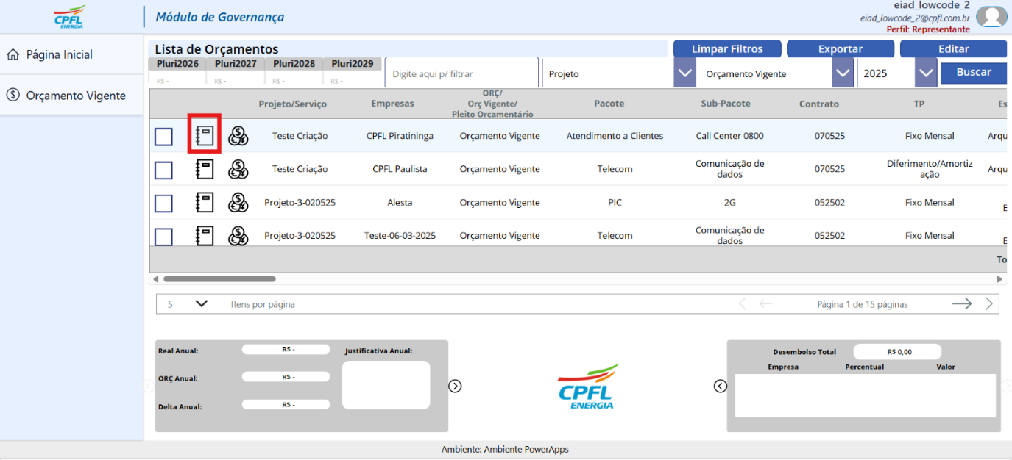

Selecionar “Anual” e inserir a justificativa no campo de texto ao lado e salvar.

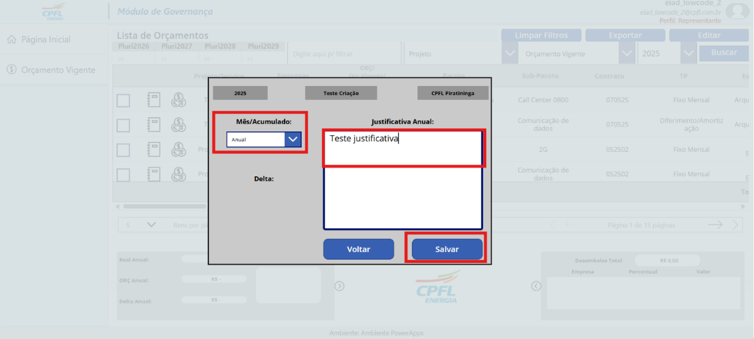

Justificativa inserida:

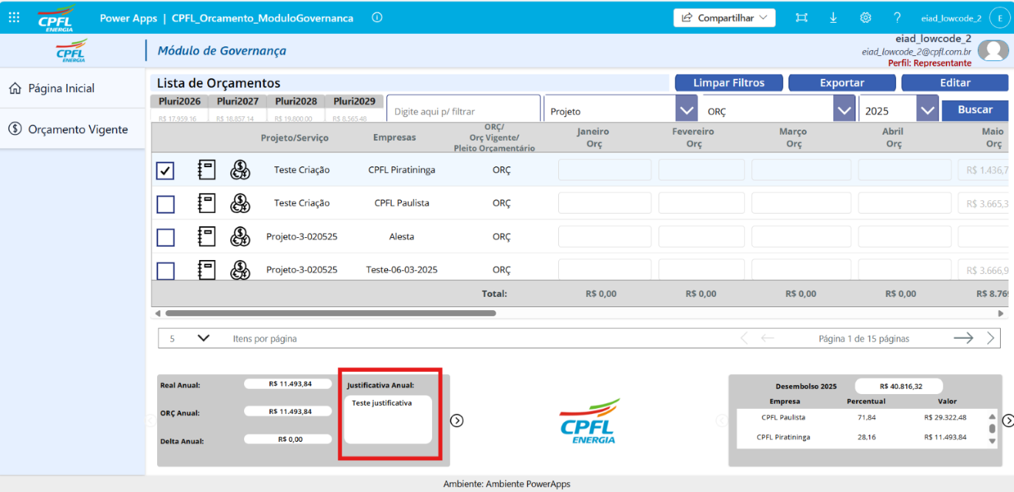

* Adição de justificativa permitida para o mês atual e anterior.
* Modal aberto e preenchimento realizado com sucesso.

### **2.6 Exportação de Dados**

Processo de exportação: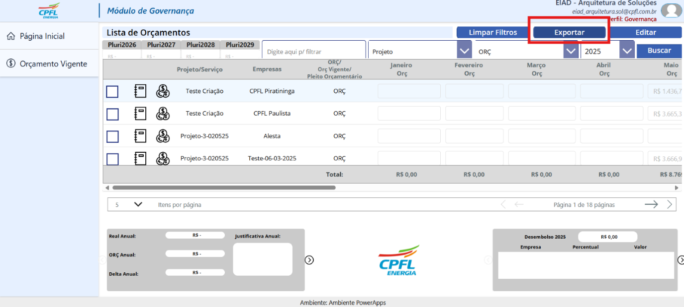

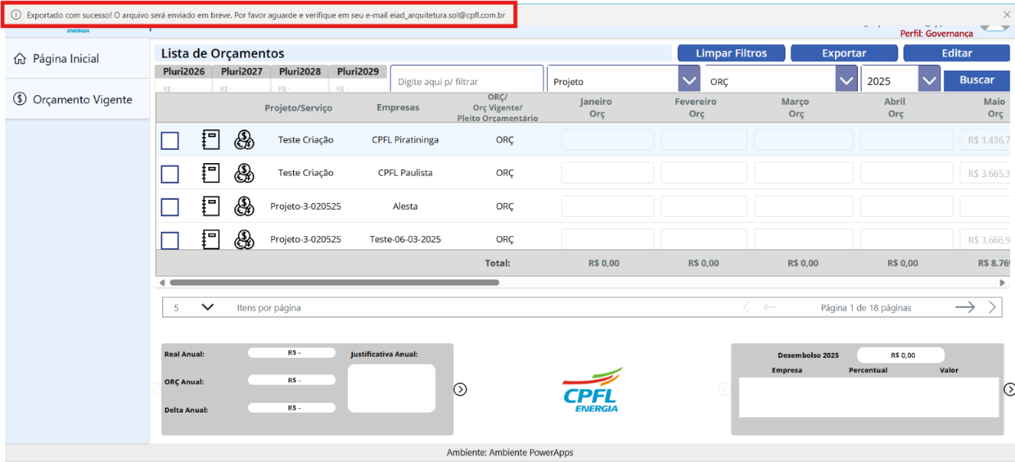

Visualização da exportação bem-sucedida vista no e-mail:

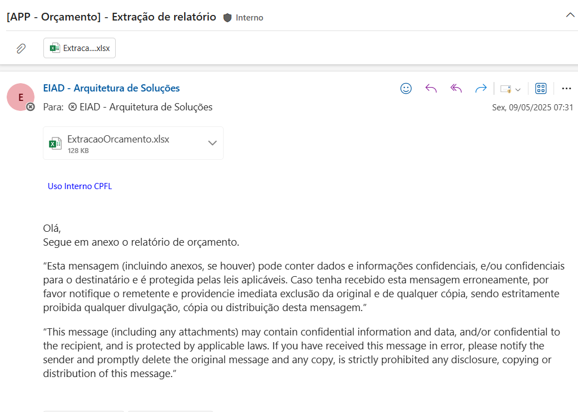

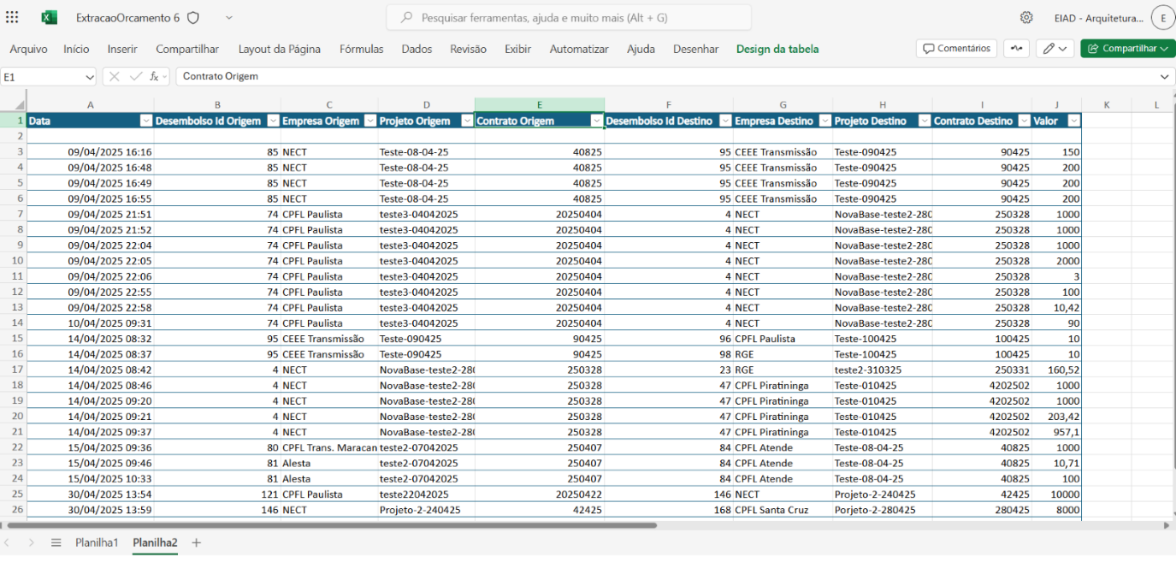

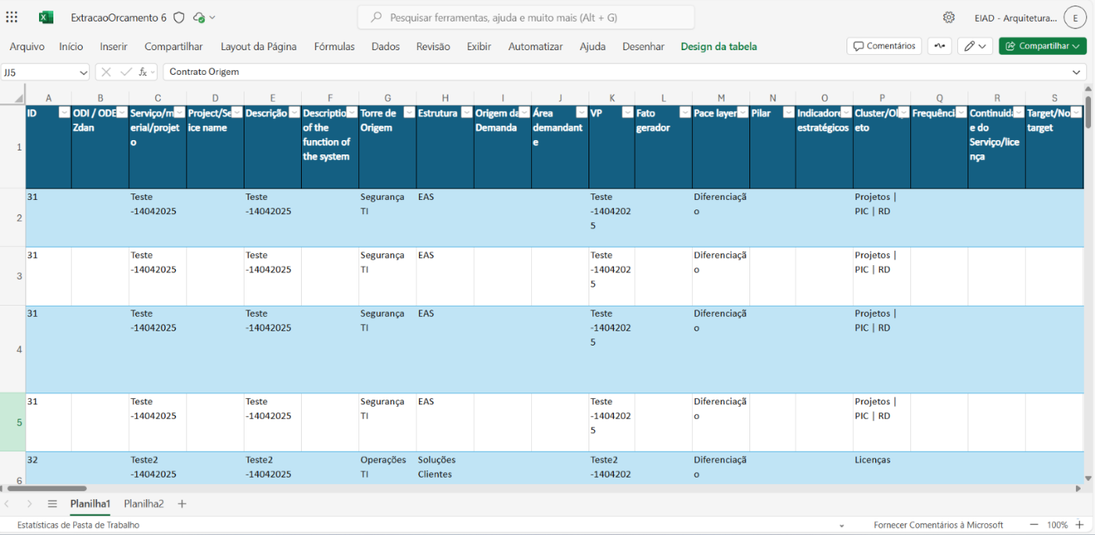

* Exportação da lista de orçamentos envia e-mail com planilha Excel (.xlsx).

## **Conclusão**

Todos os testes do cenário de uso padrão dos testes dos módulos Gestão e Governança foram executados com sucesso. As funcionalidades operaram conforme esperado para os perfis testados. Não foram identificadas falhas no processo. Prints e evidências estão incluídos conforme descrito neste documento.